Sen se stal skutečností, tenisová parta kolem kapitána Jaroslava Navrátila dobyla slavný Davis Cup! V jubilejním stém finále prestižní týmové soutěže porazili čeští reprezentanti v bouřlivé atmosféře vyprodané pražské O2 areny obhájce trofeje ze Španělska poté, co vítězný bod zajistil Radek Štěpánek.
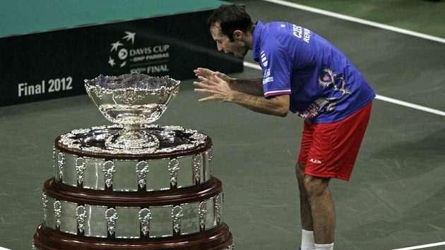
Čeští tenisté si díky vítězství v Davisově poháru upevnili pozici na druhém místě žebříčku mezinárodní federace ITF. V čele zůstali Španělé, které Češi v pražském finále porazili 3:2 na zápasy, ale jejich náskok výběr kapitána Jaroslava Navrátila snížil na 4173 bodů. Třetí zůstala Argentina.

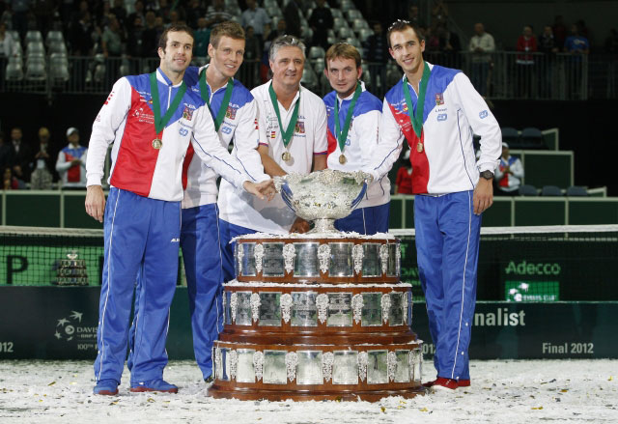

Čeští tenisté získali v neděli slavnou "salátovou mísu" poprvé po 32 letech. Body zařídili Tomáš Berdych a Radek Štěpánek, který vyhrál rozhodující dvouhru. Za triumf ve finále soutěže družstev si tenisté na konto připsali osm tisíc bodů.

